汉口学院：
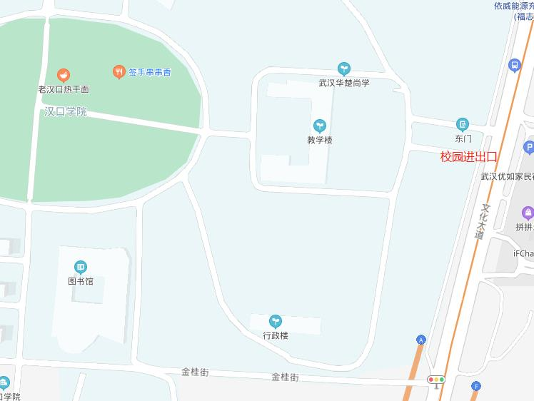
地址：武汉市江夏区文化大道299号
交通路线：
武昌火车站
地铁：乘坐7号线至大花岭站，由A出口出。
公交：西出站口换乘901、908路公交车,在文化大道金樱街站下车。
汉口火车站
地铁：乘坐2号线至螃蟹岬站，站内换乘7号线至大花岭站，由A出口出。
公交：乘坐轨道交通2号线（地铁），在广埠屯站下车，换乘905公交车，在文化大道金樱街站下车。
武汉火车站
地铁：乘坐4号线至武昌火车站，站内换乘7号线至大花岭站，由A出口出。
公交：乘坐轨道交通4号线（地铁），在武昌火车站下车，换乘901、908公交车，在文化大道金樱街站下车。
天河机场
地铁：乘坐2号线至螃蟹岬站，站内换乘7号线至大花岭站，由A出口出。
公交：乘坐轨道交通2号线（地铁）到广埠屯站下车，然后换乘905路公交车，在文化大道金樱街站下车。

